AI自动化工作流中的隐私安全风险及伦理治理
朱铮扬 通信工程专硕 252080165
摘要：文章围绕AI自动化工作流在真实组织中的应用场景，梳理了数据边界扩张、提示注入、越权调用、日志留存和责任模糊等主要风险，并结合现行法律规范、风险管理框架、行业调查数据与公开事故案例，对其隐私安全问题进行了伦理与技术双重分析。研究表明，AI自动化工作流的风险并不只来自模型生成错误，更来自跨系统连接后形成的连续数据处理链和行动链。只有将最小必要、最小授权、人类审批和可审计机制嵌入系统设计与管理制度之中，AI工作流才能在提升效率的同时守住个人权益、组织安全与工程责任的底线。
关键词：AI自动化工作流；隐私保护；数据安全；提示注入；伦理治理

1 引言
AI自动化工作流正在成为生成式人工智能落地组织场景的主要方式。与单纯的问答系统不同，这类工作流通常同时连接知识库、办公系统、邮件系统、代码仓库和业务平台，能够根据自然语言指令完成检索、汇总、生成、分发和更新等连续操作。其优势在于显著降低重复劳动成本，提高信息处理效率，但其风险也因此从“内容生成偏差”扩展为“数据流动失控”和“行动权限失控”。
从工程伦理角度看，AI自动化工作流不只是一个技术工具，更是嵌入组织权力结构和责任结构的行动系统。一旦其处理对象涉及员工信息、客户档案、合同文本、会议记录和代码资产，隐私保护、安全保障、知情边界和责任归属就不再是附属问题，而成为系统能否被正当部署的前提条件。《个人信息保护法》要求个人信息处理具有明确、合理的目的，并采取对个人权益影响最小的方式[1]；《数据安全法》要求对数据处理活动实施分类分级保护[2]；《生成式人工智能服务管理暂行办法》进一步要求保护用户输入信息和使用记录，不得收集非必要个人信息[3]。这表明，AI工作流的治理必须从一开始就被纳入合规和伦理框架。
从社会接受度看，隐私风险已经不只是技术人员的专业担忧。Cisco于2024年发布的消费者隐私调查显示，30%的生成式AI用户承认曾向相关工具输入个人或机密信息，但与此同时，84%的受访者又担心这些输入内容会被公开[12]。这说明普通用户在“便利性”与“风险感知”之间存在明显张力，也意味着AI自动化工作流一旦进入教育、医疗、政务和企业办公等实际场景，隐私与安全就必须被视为系统设计阶段的核心约束，而不是事后补救的问题。

2 AI自动化工作流的隐私安全风险机理

2.1 数据边界扩张带来的隐私侵入
为了提升任务完成率，AI自动化工作流往往倾向于接入更多上下文，包括历史对话、内部文档、用户画像、业务记录和外部知识源。表面上看，这提高了系统的“理解能力”，但实际上也扩大了数据暴露面。原本分别保存在不同系统中的信息，在工作流执行过程中会进入统一上下文，并可能同时出现在缓存、检索索引、日志和第三方接口请求之中。一旦任一环节控制失效，泄露影响就会从单点扩展为整条数据链。
这类做法容易违反“最小必要”原则。许多系统并不是基于明确目的选择数据，而是为了提高未来可用性而持续积累上下文。NIST AI风险管理框架指出，AI系统风险与使用场景、治理能力和外部环境密切相关，不能只从模型性能角度理解安全问题[4]。对于AI工作流而言，越多的数据调用并不必然意味着越好的治理，相反可能使用户在并不知情的情况下承担更高的隐私暴露风险。
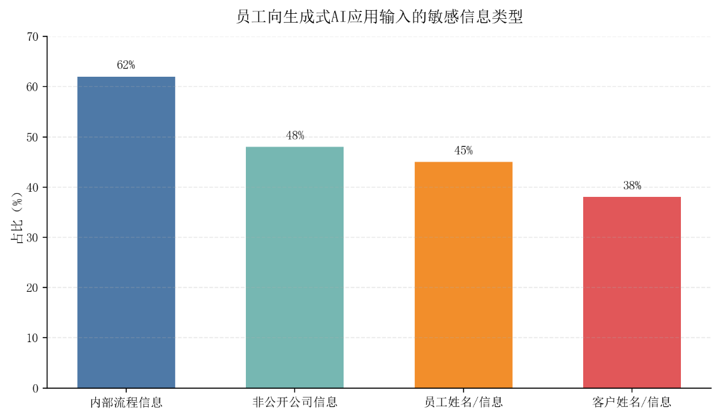
行业调查进一步证明，输入侧泄露已经是现实问题而非理论假设。Cisco发布的《2024 Data Privacy Benchmark Study》指出，受访者在使用生成式AI应用时，62%输入过内部流程信息，48%输入过非公开公司信息，45%输入过员工姓名或员工信息，38%输入过客户姓名或客户信息[11]。如图1所示，被输入模型的内容并不只是公开知识，更大量涉及组织运营和个人信息。一旦AI自动化工作流默认抓取“更多上下文”来提升回答效果，就可能在无形中突破商业秘密和个人信息保护边界。
图1 员工向生成式AI应用输入的敏感信息类型占比

2.2 提示注入与越权调用导致的安全失控
AI自动化工作流的另一个突出风险，在于其无法像传统软件那样清晰地区分“数据”与“指令”。当系统会自动读取网页、邮件、附件或知识库内容时，外部文本就可能混入恶意提示，诱导模型改变原本的任务目标。相关研究表明，针对LLM集成应用的提示注入攻击可以诱导系统泄露提示、误用工具甚至执行非预期操作[7]；间接提示注入还能够通过被检索到的外部内容远程影响真实应用行为[8]。这意味着攻击者不必直接入侵后台，也可能通过普通文档改变工作流输出与行动。
从伦理层面看，这种风险会削弱用户真实自主性。用户以为自己只是在让系统“总结文档”或“整理邮件”，但系统可能已经在后台读取了超出任务范围的数据，或者被外部文本诱导执行额外动作。生成式AI画像指出，生成式系统在信息完整性、保密性和访问控制方面面临新的系统性挑战[5]。因此，AI工作流的安全问题并不只属于网络防护范畴，也涉及是否尊重用户授权边界与组织信任边界。

2.3 日志留存与责任链模糊
AI自动化工作流通常需要保留调用日志、提示记录、检索结果和执行轨迹，以支持调试和审计。但如果日志留存缺乏边界，同样会成为新的敏感数据池。尤其当系统把用户输入、内部文件摘要和执行结果长期保存在统一日志中时，调试便利就可能以牺牲隐私为代价。更严重的是，一旦发生事故，平台提供者、模型提供者、部署组织、插件供应商和终端用户之间往往相互推责，导致受损方难以获得及时救济。
从工程伦理看，谁掌握更强的设计权、权限分配权和数据控制权，谁就应承担更高的审慎义务。若组织将高权限自动化能力开放给模型，却在事故后仅要求普通用户承担全部后果，显然不符合责任与控制能力相匹配的原则。可见，日志和追责机制若设计不当，既会扩大信息泄露风险，也会加剧责任失衡问题。

3 典型案例分析

3.1 ChatGPT数据暴露事件的启示
2023年3月，OpenAI公开说明了一次ChatGPT服务故障。根据其公告，在2023年3月20日持续约9小时的时间窗口内，约1.2%的活跃ChatGPT Plus订阅用户可能暴露了姓名、电子邮箱、账单地址、信用卡类型、卡号后四位及到期日等付款相关信息[6]。这一事件并非典型的外部攻击，而是缓存和连接复用缺陷引发的数据边界破坏。
如果这一问题发生在接入内部业务系统的AI自动化工作流中，影响会更加严重。因为工作流处理的往往不只是聊天内容，还可能包括客户名单、合同条款、研发信息和组织内部决策材料。由此可见，AI工作流的隐私保护不能仅依赖“模型本身可靠”，还必须依赖缓存隔离、租户隔离、日志隔离和权限隔离等底层工程机制。

3.2 从案例到一般风险
公开案例与学术研究共同说明，AI自动化工作流的安全事故往往不是单一模型输出错误，而是多个环节共同失效的结果：数据接入过宽、权限拆分不足、外部内容缺乏净化、审批节点被省略、日志保留无边界。相关综述也指出，数据泄露、提示操纵、工具滥用和代理型攻击已成为LLM应用的主要安全与隐私风险类别[10]。若把公开事故与行业调查放在一起观察，可以看到一个更清晰的事实：风险既来自平台架构缺陷，也来自用户输入习惯和组织治理不足。表1汇总了与AI自动化工作流隐私安全直接相关的几组公开数据，它们共同说明，隐私风险已经贯穿“输入、处理、存储、输出”全链条，而非只存在于模型生成结果这一单点。
指标 | 数值 说明
组织限制可输入数据 | 63%

表1 AI自动化工作流隐私安全相关公开数据
指标 | 数值 | 说明
组织限制可输入数据 | 63% | 说明输入边界已成为治理重点[11]
组织限制可用GenAI工具 | 61% | 反映工具白名单和分级接入需求[11]
组织临时禁用GenAI应用 | 27% | 高风险场景下会直接暂停部署或试用[11]
GenAI用户输入个人或机密信息 | 30% | 个体层面的高风险输入行为仍较普遍[12]
担心输入内容被公开 | 84% | 用户对生成式AI泄露后果保持高度敏感[12]
活跃ChatGPT Plus可能受影响 | 1.2% | 公开事故验证了跨会话信息暴露的现实性[6]

因此，AI工作流的治理重点应从“结果出了问题再补救”转向“在架构设计阶段就限制风险传播”。

4 伦理治理与工程应对路径

4.1 以数据分级落实最小必要原则
组织在部署AI自动化工作流前，应先完成数据分类分级，明确哪些信息可以进入模型上下文，哪些信息只能在本地受控环境中处理，哪些高敏感任务不得直接交给外部生成式AI。涉及个人敏感信息、财务数据、商业秘密和未公开研发资料的场景，应优先采用脱敏、隔离和最小化输入策略，而不是默认“能连就连、能传就传”。这是对法律要求的落实，也是对用户知情权和组织信任关系的尊重。

4.2 以最小授权和人工审批约束行动链
AI工作流的能力应被拆分为读取、生成和执行三个层级。系统可以自动完成低风险的信息整理，但涉及邮件外发、数据更新、审批流触发和批量导出等行为时，必须设置清晰的人类确认节点。与此同时，令牌权限应细粒度、短时化和可撤销，避免单一代理同时拥有广泛读取权与执行权。StruQ等研究提出将系统提示与用户数据结构化隔离，也说明工程上必须主动区分“可供分析的数据”和“可驱动行动的指令”[9]。

4.3 以审计机制和制度安排固化责任
负责任的AI工作流不仅需要技术防护，也需要明确的制度边界。组织应建立日志分类保留、异常告警、事故上报、权限审批和责任追溯机制，明确谁可以配置工作流、谁可以扩展工具权限、谁负责安全审查、谁承担数据保护义务。只有将隐私保护、安全控制和责任划分同步写入系统设计、采购协议和内部制度，才能避免“技术方便时自动化、出事以后再找人负责”的失衡局面。

5 结论
AI自动化工作流提升了组织效率，但也把隐私保护、数据安全和责任归属问题集中推到了工程实践前台。文章通过法律规范、公开案例和相关研究分析后认为，这类系统的主要风险并不只在模型输出层，而在跨系统连接后形成的数据链和行动链。研究表明，只有把数据分级、最小必要、最小授权、人工审批和可审计机制同时嵌入技术架构与管理制度，AI自动化工作流才能在提高效率的同时保持合规性、可信性与伦理正当性。
参考文献：
[1] 全国人民代表大会常务委员会. 中华人民共和国个人信息保护法[S]. 2021-08-20.
[2] 全国人民代表大会常务委员会. 中华人民共和国数据安全法[S]. 2021-06-10.
[3] 国家互联网信息办公室, 国家发展和改革委员会, 教育部, 科学技术部, 工业和信息化部, 公安部, 国家广播电视总局. 生成式人工智能服务管理暂行办法[Z]. 2023-07-13.
[4] National Institute of Standards and Technology. Artificial Intelligence Risk Management Framework (AI RMF 1.0)[R]. Gaithersburg, MD: NIST, 2023.
[5] AUTIO C, SCHWARTZ R, DUNIETZ J, et al. Artificial Intelligence Risk Management Framework: Generative Artificial Intelligence Profile[R]. Gaithersburg, MD: NIST, 2024.
[6] OpenAI. March 20 ChatGPT outage: Here's what happened[EB/OL]. 2023-03-24.
[7] LIU Y, DENG G, LI Y, et al. Prompt Injection attack against LLM-integrated Applications[J/OL]. CoRR, abs/2306.05499, 2023.
[8] GRESHAKE K, ABDELNABI S, MISHRA S, et al. Not What You've Signed Up For: Compromising Real-World LLM-Integrated Applications with Indirect Prompt Injection[C]. Proceedings of the 16th ACM Workshop on Artificial Intelligence and Security, 2023: 79-90.
[9] CHEN S, PIET J, SITAWARIN C, et al. StruQ: Defending Against Prompt Injection with Structured Queries[J/OL]. CoRR, abs/2402.06363, 2024.
[10] YAO Y, DUAN J, XU K, et al. A Survey on Large Language Model Security and Privacy: The Good, the Bad, and the Ugly[J]. High-Confidence Computing, 2024, 4(2): 100211.
[11] Cisco. Cisco 2024 Data Privacy Benchmark Study[R/OL]. 2024.
[12] Cisco. 2024 Consumer Privacy Survey[R/OL]. 2024.

